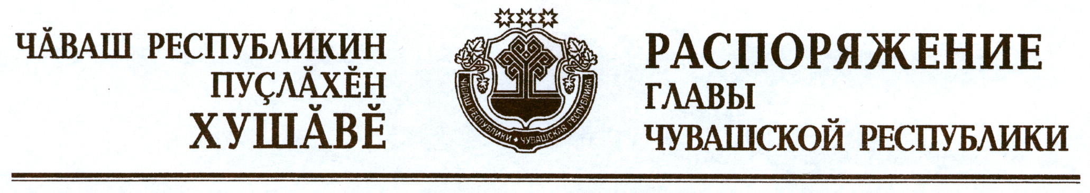

Внести в состав Комиссии по профилактике правонарушений в Чувашской Республике (далее – Комиссия), утвержденный распоряжением Президента Чувашской Республики от 16 ноября 2005 г. № 149-рп (с изменениями, внесенными распоряжениями Президента Чувашской Республики от 26 мая 2006 г. № 48-рп, от 3 ноября 2006 г. № 113-рп, от 19 марта 2007 г. № 26-рп, от 15 октября 2007 г. № 109-рп, от 27 мая 2008 г. № 65-рп, от 15 августа 2008 г. № 111-рп, от 3 февраля 2010 г. № 15-рп, от 10 декабря 2010 г. № 192-рп, от 10 марта 2011 г. № 38-рп, от 28 июня 2011 г.
№ 98-рп, Указом Президента Чувашской Республики от 14 декабря 2011 г. № 115, распоряжениями Главы Чувашской Республики от 7 февраля 2012 г. № 33-рг, от 25 июня 2012 г. № 143-рг), следующие изменения:
а) вывести из состава Комиссии Кекиша Ю.Н., Фошина В.А., Щепелева Д.Е. и ввести:

Алексееву А.И. | – | заместителя министра культуры, по делам национальностей и архивного дела Чувашской Республики
Петрова В.И. | – | председателя Государственного комитета Чувашской Республики по делам гражданской обороны и чрезвычайным ситуациям;

б) изложить наименование должности Яковлева А.Н. в следующей редакции:

«Яковлев А.Н. | – | первый заместитель министра по физической культуре, спорту и туризму Чувашской Республики».

Глава
Чувашской Республики М.Игнатьев

г. Чебоксары
18 октября 2012 года
№ 253-рг

